

Tema
ESPECIFICACIÓN DE CASOS DE USO DETALLADO SISTEMA TICKET PREMIUM MONSTER CON SOAP CON BDD LOCAL EN DOTNET

Autores
RUBEN DARIO BENAVIDES MACIAS
ARIEL DUNKENY GUEVARA HARO
JHON ALEXANDER MUNARCO SANTOS

Tutor
Ing. Eduardo Mauricio Campaña Ortega
MIS.MDU.CCNA.CCIA.
PhD. (c) Ingeniería de Software PhD. (c) Seguridad Información

Fecha
17/05/2026
ESPECIFICACIÓN DE CASOS DE USO DETALLADA SISTEMA DE GESTIÓN DE BANCARIA “EUREKABANK”

ÍNDICE DE CONTENIDO
ECUD_OBTENER_PARTIDOS_DISPONIBLES_(FEDERACION) 2
ECUD_OBTENER_LOCALIDADES_DISPONIBLES(FEDERACION) 3
ECUD_DISMINUIR_O_AUMENTAR_DISPONIBILIDAD_(FEDERACION) 5
ECUD_CONSULTAR_PARTIDOS_DISPONIBLES_(TICKETPREMIUM) 6
ECUD_CONSULTAR_LOCALIDADES_DISPONIBLES_(TICKETPREMIUM) 8
ECUD_COMPRAR_BOLETOS_(TICKETPREMIUM) 9
ECUD_RESUMEN_DE_VENTAS_DE_UN_PARTIDO_(TICKETPREMIUM) 11

ÍNDICE DE ILUSTRACIONES
Ilustración 1. Caso de Uso Obtener partidos disponibles 3
Ilustración 2. Caso de Uso Obtener localidades disponibles 4
Ilustración 3. Caso de Uso Disminuir o aumentar disponibilidad 6
Ilustración 4. Caso de Uso Consultar partidos disponibles 7
Ilustración 5. Caso de Uso Consultar localidades disponibles 9
Ilustración 6. Caso de Uso Comprar boletos. 10
Ilustración 7. Caso de Uso Resumen de ventas de un partido 12

ÍNDICE DE TABLAS
Tabla 1. ECUD Obtener partidos disponibles (Federación).. 2
Tabla 2. ECUD Obtener localidades disponibles (Federación) 4
Tabla 3. ECUD Disminuir o aumentar disponibilidad. 5
Tabla 4. ECUD Consultar partidos disponibles. 7
Tabla 5. ECUD Consultar localidades disponibles. 8
Tabla 6. ECUD Comprar boletos.. 9
Tabla 7. ECUD Resumen de ventas de un partido. 11

ESPECIFICACIÓN DE CASOS DE USO DETALLADO
A continuación, se muestra la Especificación de Casos de uso Detallado (ECUD) para el “SISTEMA TICKET PREMIUM MONSTER”.

ECUD_OBTENER_PARTIDOS_DISPONIBLES_(FEDERACION)
A continuación, se muestra ECUD_OBTENER_PARTIDOS_DISPONIBLES_(FEDERACION)

Tabla 1. ECUD Obtener partidos disponibles (Federación).
Nombre Caso de Uso: | Obtener partidos disponibles
Identificador: | ECUD1
Descripción: | Permite a TicketPremium consultar los partidos de futbol vigentes (fecha mayor o igual a la actual) a traves del servicio de Federación, retornando datos relevantes para la venta.
Meta: | Proveer la lista de partidos vigentes y ordenados por fecha para iniciar el proceso de venta de boletos.
Estado: | Activo |  | Versión: | 1.0
Autores: | Ruben Benavides, Ariel Guevara, Jhon Munarco
Fecha creación: | 17/05/2026 |  | Fecha modificación | 17/05/2026
Precondiciones: | - El servicio de Federación esta activo.  - Existen partidos registrados en la base de datos.  - El sistema puede obtener la fecha actual del servidor.
Post condiciones: | - Se entrega la lista de partidos disponibles (puede ser vacía) con datos básicos para su visualización y selección.
Gráfico: | 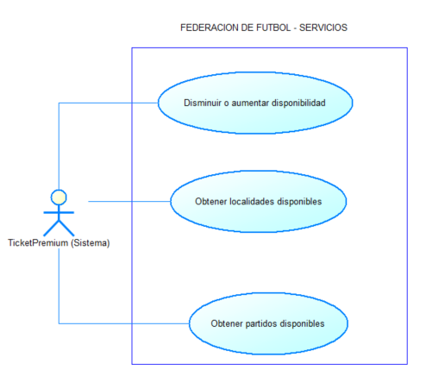  Ilustración 1. Caso de Uso Obtener partidos disponibles
Flujo Básico
Iniciar Sesión
Actor |  | Sistema
- TicketPremium solicita partidos disponibles. |  | - El sistema valida la solicitud y obtiene la fecha actual del servidor.
 |  | - Consulta PARTIDO_FUTBOL con FECHA >= hoy y estado vigente.
 |  | - Ordena resultados por fecha y arma la lista de respuesta.
 |  | - Retorna la lista de partidos.
Flujo Alternativo
- No existen partidos vigentes: el sistema retorna lista vacía y mensaje informativo.
Casos de uso incluidos: N/A
Casos de uso extendidos: N/A

ECUD_OBTENER_LOCALIDADES_DISPONIBLES(FEDERACION)
A continuación, se muestra ECUD_OBTENER_LOCALIDADES_DISPONIBLES(FEDERACION)

Tabla 2. ECUD Obtener localidades disponibles (Federación).
Nombre Caso de Uso: | Obtener localidades disponibles
Identificador: | ECUD2
Descripción: | Permite consultar las localidades con disponibilidad mayor a cero para un partido especifico, incluyendo precio y disponibilidad para la venta.
Meta: | Mostrar precios, ubicaciones y disponibilidad por localidad del partido seleccionado.
Estado: | Activo |  | Versión: | 1.0
Autores: | Ruben Benavides, Ariel Guevara, Jhon Munarco
Fecha creación: | 17/05/2026 |  | Fecha modificación | 17/05/2026
Precondiciones: | - El servicio de Federación esta activo.  - El código de partido existe.  - El partido se encuentra vigente.
Post condiciones: | - Se entrega la lista de localidades disponibles (puede ser vacía) con precio y disponibilidad.
Gráfico: |   Ilustración 2. Caso de Uso Obtener localidades disponibles
Flujo Básico
Iniciar Sesión
Actor |  | Sistema
- TicketPremium solicita localidades para un partido. |  | - El sistema valida el código de partido y su vigencia.
 |  | - Consulta LOCALIDAD_PARTIDO con DISPONIBILIDAD > 0.
 |  | - Arma la lista con precio y disponibilidad por localidad.
Flujo Alternativo
- No hay localidades disponibles o el partido no existe: el sistema retorna lista vacía y mensaje informativo.
Casos de uso incluidos: N/A
Casos de uso extendidos: N/A

ECUD_DISMINUIR_O_AUMENTAR_DISPONIBILIDAD_(FEDERACION)
A continuación, se muestra ECUD_DISMINUIR_O_AUMENTAR_DISPONIBILIDAD_(FEDERACION)

Tabla 3. ECUD Disminuir o aumentar disponibilidad.
Nombre Caso de Uso: | Disminuir o aumentar disponibilidad
Identificador: | ECUD3
Descripción: | Permite descontar o aumentar la disponibilidad de una localidad por compra de boletos, registrando la actualización de forma consistente.
Meta: | Mantener disponibilidad actualizada y evitar sobreventa.
Estado: | Activo |  | Versión: | 1.0
Autores: | Ruben Benavides, Ariel Guevara, Jhon Munarco
Fecha creación: | 17/05/2026 |  | Fecha modificación | 17/05/2026
Precondiciones: | - El partido y la localidad existen.  - La disponibilidad es suficiente.  - La cantidad solicitada es mayor a cero.
Post condiciones: | - La disponibilidad se reduce, se confirma la operación y queda registrado el cambio.
Gráfico: |   Ilustración 3. Caso de Uso Disminuir o aumentar disponibilidad
Flujo Básico
Realizar Depósito
Actor |  | Sistema
- TicketPremium envía código de partido, localidad y cantidad. |  | - El sistema valida los datos recibidos.
 |  | - Verifica disponibilidad actual para la localidad.
 |  | - Calcula la nueva disponibilidad y actualiza el registro.
 |  | - Retorna confirmación de la operación.
Flujo Alternativo
- Disponibilidad insuficiente, localidad inexistente o error de actualización: el sistema retorna error y no modifica datos.
Casos de uso incluidos: N/A
Casos de uso extendidos: N/A

ECUD_CONSULTAR_PARTIDOS_DISPONIBLES_(TICKETPREMIUM)
A continuación, se muestra ECUD_CONSULTAR_PARTIDOS_DISPONIBLES_(TICKETPREMIUM)

Tabla 4. ECUD Consultar partidos disponibles
Nombre Caso de Uso: | Consultar partidos disponibles
Identificador: | ECUD4
Descripción: | Permite al cliente visualizar partidos disponibles desde el sistema TicketPremium, consumiendo el servicio de Federación y mostrando resultados ordenados.
Meta: | Mostrar oferta vigente de partidos para compra.
Estado: | Activo |  | Versión: | 1.0
Autores: | Ruben Benavides, Ariel Guevara, Jhon Munarco
Fecha creación: | 17/05/2026 |  | Fecha modificación | 17/05/2026
Precondiciones: | - El servicio de Federación esta activo y accesible.  - El sistema cuenta con conectividad hacia el servicio.
Post condiciones: | - Se muestran los partidos disponibles en la interfaz del cliente.
Gráfico: | 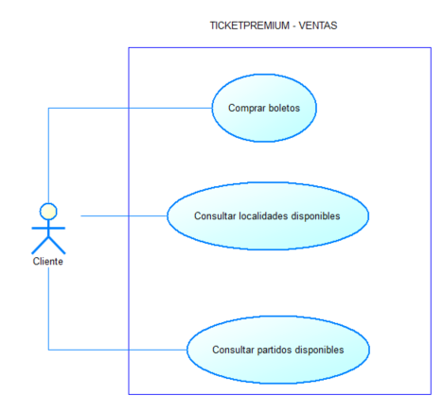  Ilustración 4. Caso de Uso Consultar partidos disponibles
Flujo Básico
Convertir Unidades de Longitud
Actor |  | Sistema
- El cliente solicita ver partidos disponibles. |  | - El sistema valida la solicitud y prepara la consulta.
 |  | - Invoca el Servicio de Federación y obtiene la lista.
 |  | - Procesa y ordena los resultados.
 |  | - Muestra los partidos al cliente.
Flujo Alternativo
- Error de comunicación con Federación: se muestra mensaje y lista vacía, registrando la incidencia.
Casos de uso incluidos: N/A
Casos de uso extendidos: N/A

ECUD_CONSULTAR_LOCALIDADES_DISPONIBLES_(TICKETPREMIUM)
A continuación, se muestra ECUD_CONSULTAR_LOCALIDADES_DISPONIBLES_(TICKETPREMIUM)

Tabla 5. ECUD Consultar localidades disponibles
Nombre Caso de Uso: | Consultar localidades disponibles
Identificador: | ECUD5
Descripción: | Permite al cliente ver localidades y precios para un partido seleccionado, consultando disponibilidad en Federación.
Meta: | Mostrar opciones de localidades con precio y disponibilidad para facilitar la compra.
Estado: | Activo |  | Versión: | 1.0
Autores: | Ruben Benavides, Ariel Guevara, Jhon Munarco
Fecha creación: | 17/05/2026 |  | Fecha modificación | 17/05/2026
Precondiciones: | - El cliente selecciona un partido.  - El servicio de Federación esta activo.  - El partido se encuentra vigente.
Post condiciones: | - Se muestran localidades disponibles con precio y disponibilidad.
Gráfico: | 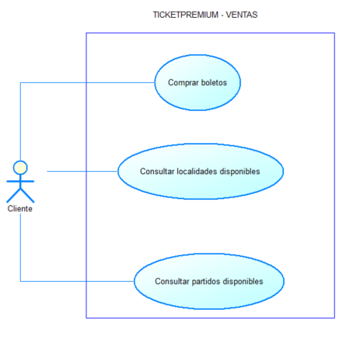  Ilustración 5. Caso de Uso Consultar localidades disponibles
Flujo Básico
Convertir Unidades de Masa
Actor |  | Sistema
- El cliente selecciona un partido. |  | - El sistema valida el partido seleccionado.
 |  | - Consulta localidades en Federación.
 |  | - Muestra localidades, precio y disponibilidad
Flujo Alternativo
- No existen localidades disponibles o falla de WS: se muestra mensaje y lista vacía
Casos de uso incluidos: N/A
Casos de uso extendidos: N/A

ECUD_COMPRAR_BOLETOS_(TICKETPREMIUM)
A continuación, se muestra ECUD_COMPRAR_BOLETOS_(TICKETPREMIUM)

Tabla 6. ECUD Comprar boletos.
Nombre Caso de Uso: | Comprar boletos
Identificador: | ECUD6
Descripción: | Permite registrar la compra de boletos y generar la factura con IVA, coordinando la reserva de disponibilidad con Federación.
Meta: | Concretar la venta, descontar disponibilidad y emitir factura.
Estado: | Activo |  | Versión: | 1.0
Autores: | Ruben Benavides, Ariel Guevara, Jhon Munarco
Fecha creación: | 17/05/2026 |  | Fecha modificación | 17/05/2026
Precondiciones: | - El cliente selecciona partido y localidad.  - Existe disponibilidad.  - El servicio de Federación esta activo.  - La cantidad solicitada es válida.
Post condiciones: | - Se descuenta disponibilidad y se registra la factura con su detalle.
Gráfico: | 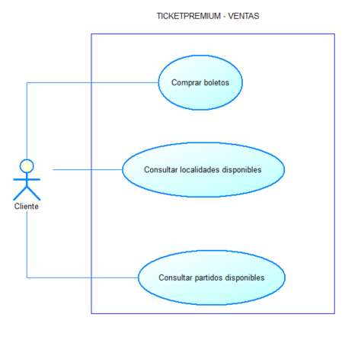  Ilustración 6. Caso de Uso Comprar boletos
Flujo Básico
Convertir Unidades de Temperatura
Actor |  | Sistema
- El cliente ingresa cantidad y confirma compra. |  | - El sistema valida datos de compra y calcula subtotal preliminar.
 |  | - Solicita disminuir disponibilidad en Federación.
 |  | - Con disponibilidad confirmada, calcula subtotal, IVA (15%) y total.
 |  | - Registra FACTURA y DETALLE_FACTURA.
 |  | - Muestra confirmación con numero de factura.
Flujo Alternativo
- Disponibilidad insuficiente o error de servido/BD: el sistema cancela la compra, no registra la factura y muestra mensaje.
Casos de uso incluidos: N/A
Casos de uso extendidos: N/A

ECUD_RESUMEN_DE_VENTAS_DE_UN_PARTIDO_(TICKETPREMIUM)
A continuación, se muestra ECUD_RESUMEN_DE_VENTAS_DE_UN_PARTIDO_(TICKETPREMIUM)

Tabla 7. ECUD Resumen de ventas de un partido.
Nombre Caso de Uso: | Resumen de ventas de un partido
Identificador: | ECUD7
Descripción: | Permite obtener un reporte resumido de ventas por partido y localidad, mostrando cantidades y totales recaudados.
Meta: | Presentar cantidades vendidas y total recaudado por localidad y partido.
Estado: | Activo |  | Versión: | 1.0
Autores: | Ruben Benavides, Ariel Guevara, Jhon Munarco
Fecha creación: | 17/05/2026 |  | Fecha modificación | 17/05/2026
Precondiciones: | - Existen ventas registradas o el partido es válido.  - El servicio de Federación esta activo.  - El sistema puede consultar ventas en base de datos.
Post condiciones: | - Se muestra el reporte resumido con cantidades y totales (si no hay ventas, se muestran ceros).
Gráfico: | 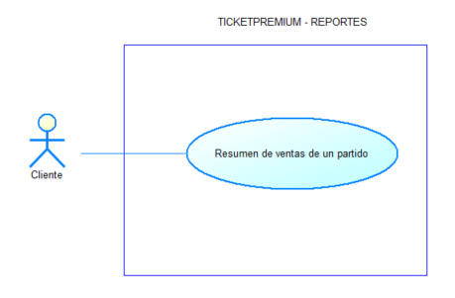  Ilustración 7. Caso de Uso Resumen de ventas de un partido
Flujo Básico
Convertir Unidades de Temperatura
Actor |  | Sistema
1. El cliente solicita el resumen del partido |  | - El sistema valida el partido y obtiene datos desde Federación.
 |  | - Consulta ventas en base de datos y agrupa por localidad.
 |  | - 4. Calcula totales por localidad y total general.
 |  | - Presenta el reporte al cliente.
 |  | - El sistema valida el partido y obtiene datos desde Federación.
Flujo Alternativo
1. No hay ventas o falla de Federación: el sistema muestra reporte vacío o con datos N/A
Casos de uso incluidos: N/A
Casos de uso extendidos: N/A

